##### Voorbeeld

Door toepassing van tekstmodel RegelingCompact ziet de Regeling van een omgevingsdocument met Artikelstructuur er schematisch uit zoals aangegeven in Figuur 45.

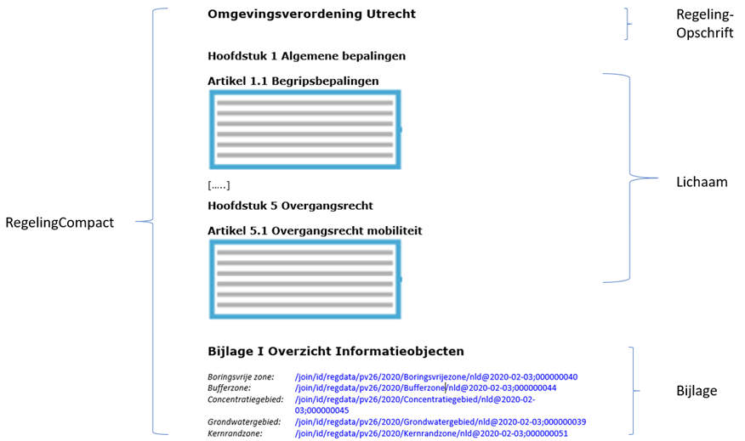

1. Voorbeeld Regeling omgevingsdocument met Artikelstructuur